SIARAN PERS
Galaxy Tab A11+, Tablet 5G Dua Jutaan Bawa Layar Luas dan AI

Perangkat dengan layar luas 11 inci yang andal untuk menikmati hiburan, multitasking, dan berbagai aktivitas lainnya, hadir dalam pilihan konektivitas 5G dan Wifi mulai dari Rp 2.999.000

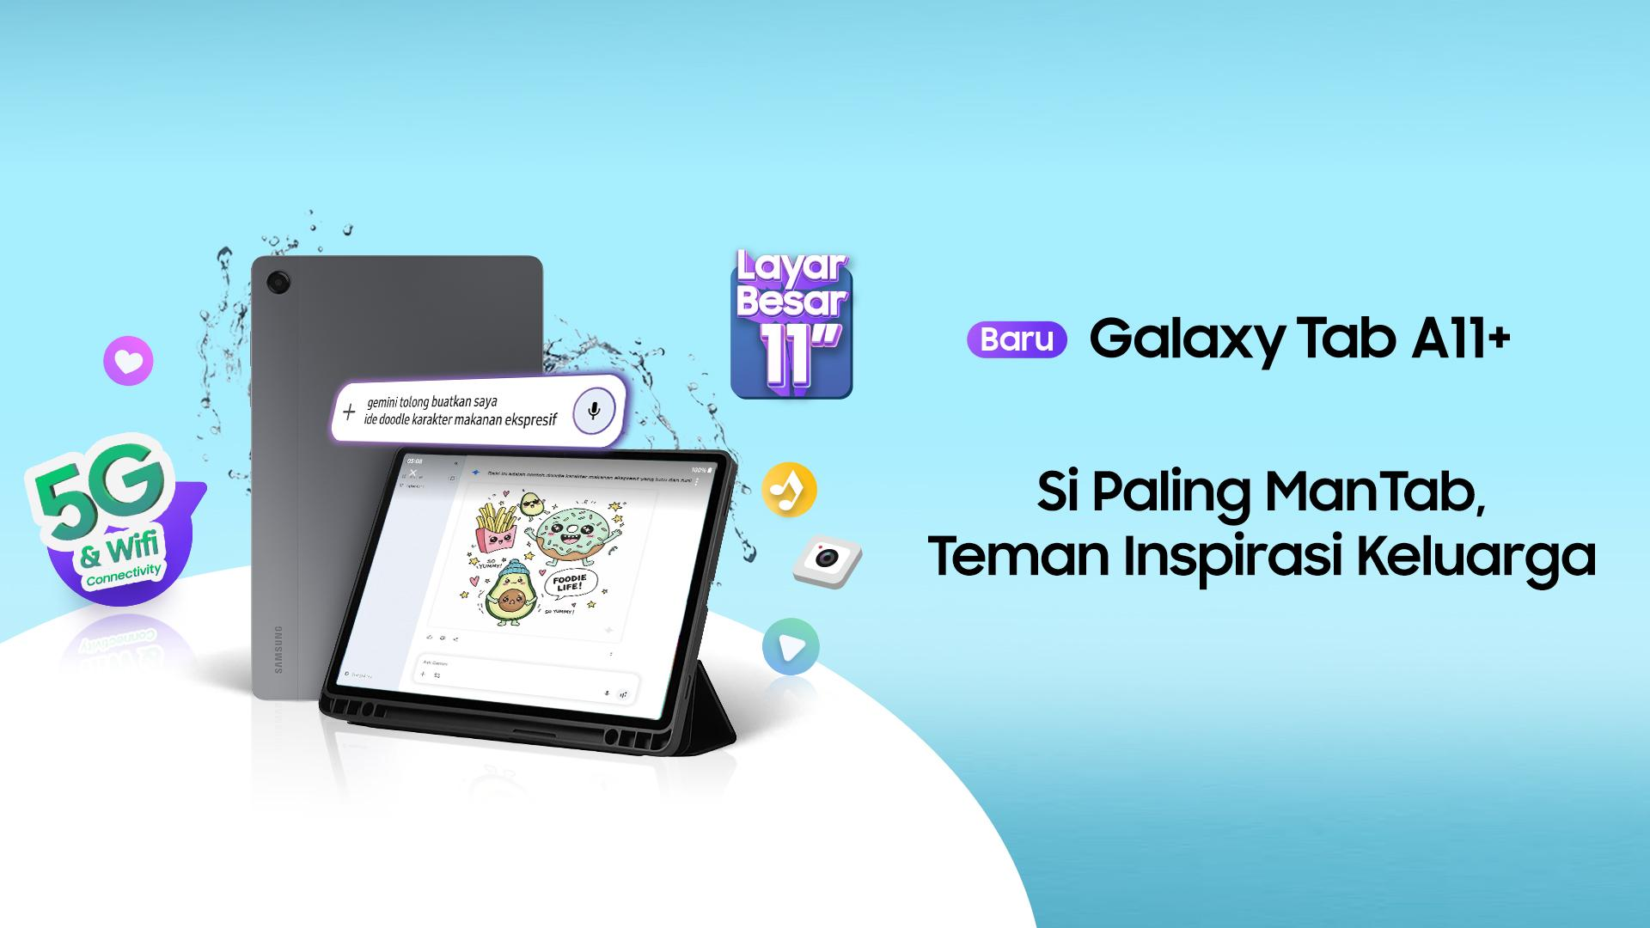
Samsung Galaxy Tab A11+ hadir dengan layar luas, konektivitas 5G, dan prosesor bertenaga untuk penggunaan maksimal

Jakarta, 18 Desember 2025 – Samsung Electronics resmi mengumumkan peluncuran Galaxy Tab A11+, tablet serbaguna yang dirancang untuk menghadirkan pengalaman paling manTAB untuk produktivitas dan hiburan sehari-hari. Galaxy Tab A11+ kini hadir dengan dukungan fitur AI, spesifikasi yang ditingkatkan, serta desain ramping yang terinspirasi dari Galaxy S Series untuk tampilan yang lebih premium dan modern.

“Dengan pilihan konektivitas 5G pada harga dua jutaan, para penggemar Galaxy dapat menikmati pengalaman tablet yang lebih unggul bersama Galaxy Tab A11+ 5G. Layar luas 11 inci, penambahan fitur AI, pengalaman Galaxy yang semakin menyeluruh, serta desain yang lebih modern, semuanya dapat dimiliki pada harga yang sangat kompetitif dan terjangkau,” jelas Annisa Maulina, MX Product Marketing Senior Manager, Samsung Electronics Indonesia.

Fitur Cerdas untuk Produktivitas yang manTAB
Galaxy Tab A11+ menghadirkan akses yang lebih mudah ke pengalaman berbasis AI serta penelusuran yang lebih cepat, dengan fitur-fitur andalan seperti Gemini dan Circle to Search with Google yang memudahkan pengguna dalam mencari dan menemukan informasi. Pengguna juga dapat memanfaatkan fitur AI Solve Math pada Samsung Notes yang mampu menyediakan solusi untuk perhitungan langsung saat mereka menuliskannya di tablet. Selain itu, dengan dukungan kompatibilitas jaringan 5G, pengguna Galaxy Tab A11+ dapat menikmati kecepatan data seluler untuk menikmati pengalaman online yang semakin lancar dan responsif.

Meningkatkan pengalaman penggunaan tablet, para pengguna Galaxy kini dapat menikmati fitur-fitur Galaxy yang semakin intuitif untuk mendukung berbagai aktivitas sehari-hari. Hadir dengan One UI 8 berbasis Android 16 secara langsung (out of the box), Galaxy Tab A11+ juga dilengkapi dengan Samsung DeX versi terbaru yang menghadirkan fitur multitasking baru untuk produktivitas yang lebih maksimal.

Performa manTAB untuk Aktivitas dan Hiburan Sehari-hari
Layar luas 11 inci perangkat ini dilengkapi refresh rate 90 Hz untuk pengalaman scrolling yang lebih mulus dan tampilan yang semakin imersif. Sebagai elemen penting dalam pengalaman hiburan, Galaxy Tab A11+ turut menghadirkan Quad Speakers dengan kualitas suara yang lebih kaya dan jernih berkat teknologi Dolby Atmos.

Baik untuk browsing, menikmati hiburan, bermain game, maupun berbagai aktivitas lainnya, Galaxy Tab A11+ menghadirkan performa yang lebih optimal berkat prosesor bertenaga 4nm, mendukung pengalaman bermain game dan multitasking yang lebih mulus dibanding pendahulunya. Tablet ini juga menawarkan ekspansi penyimpanan hingga 2TB melalui microSD, memberikan ruang tambahan untuk menyimpan berbagai file, video, dan musik.

Menemani aktivitas harian agar tetap terhubung dan terhibur kini semakin optimal karena perangkat ini dilengkapi baterai berkapasitas besar 7.040mAh. Untuk kenyamanan tanpa gangguan, pengguna juga dapat memanfaatkan dukungan 25W Fast Charging, sehingga waktu pengisian daya menjadi lebih singkat dan waktu penggunaan pun semakin maksimal.

Desain dan Ketangguhan manTAB untuk Penggunaan Jangka Panjang
Galaxy Tab A11+ memadukan desain ikonik khas Galaxy S Series dengan perangkat keras yang tangguh serta dukungan terpercaya dari Samsung. Hingga tujuh generasi pembaruan software dan tujuh tahun update keamanan akan tersedia, memastikan Galaxy Tab A11+ tetap selalu mutakhir, sekaligus dilengkapi dengan Samsung Knox untuk perlindungan keamanan berstandar enterprise. Berkat sertifikasi IP52 yang tahan debu dan cipratan air, tablet ini tetap aman digunakan di luar ruangan.

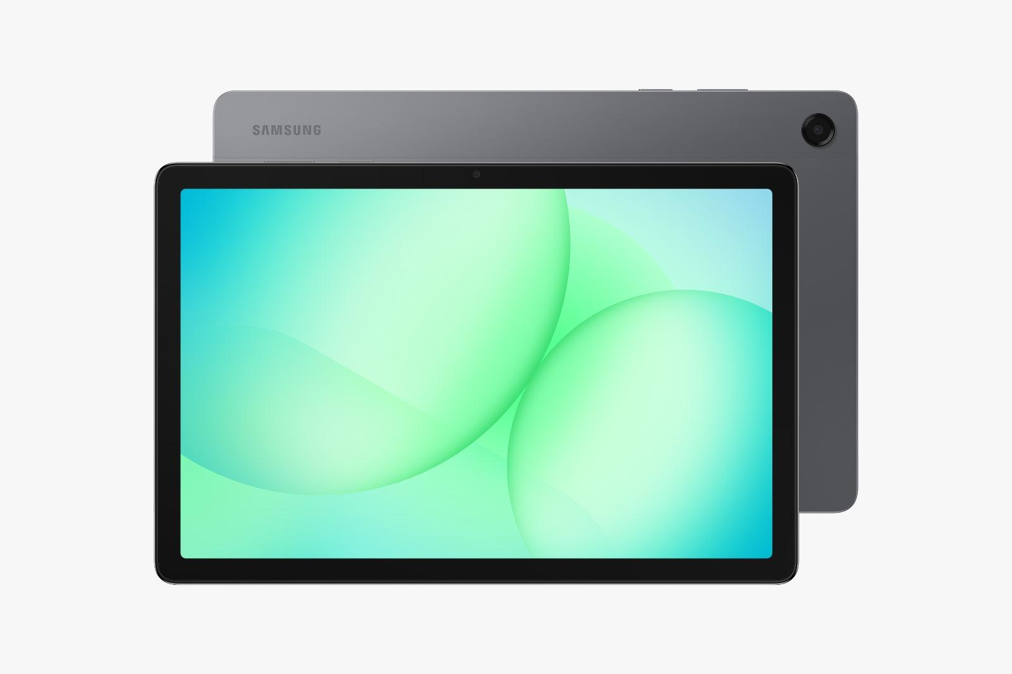
Tangguh dengan sertifikasi IP52, tersedia mulai harga dua jutaan dengan bundling Trifold Book Cover untuk mendukung berbagai aktivitas pengguna

Tablet Paling ManTAB untuk keluarga Indonesia ini hadir dalam warna Gray, dengan dua varian: Wi-Fi seharga Rp2.999.000 dan 5G seharga Rp 3.999.000. Setiap pembelian sudah termasuk bundling Trifold book cover senilai Rp 299.000. Pembelian hingga 14 Januari 2026 juga berkesempatan mendapatkan voucher S-Lime Rp 150.000 serta free admin dan DP 0% untuk opsi pembelian dengan cicilan.

Spesifikasi Produk
 |  | Galaxy Tab A11+
Dimensi* |  | 257,1 X 168,7 X 6,9 mm
 |  | * Akurasi angka dapat bervariasi tergantung pada metode pengukuran yang digunakan.
Berat* |  | 477 g (Wi-Fi), 482 g (5G)
 |  | * Berat dapat bervariasi tergantung pasar
OS* |  | Android 16.0  One UI 8
Layar |  | 11”, 1920 x 1200, 90Hz
AP |  | MT8775, 4nm
 |  | * Spesifikasi dapat bervariasi tergantung pada model dan/atau pasar.
Kamera | Belakang | 8MP Wide AF
Kamera | Depan | 5MP Wide FF
Jaringan & Konektivitas* |  | 5G, Wi-Fi 5
 |  | * Kecepatan aktual dapat bervariasi tergantung pada pasar, operator, dan lingkungan pengguna. Ketersediaan Wi-Fi 5 dapat berbeda-beda tergantung versi OS, pasar, lokasi, kondisi jaringan, dan faktor lainnya. Router jaringan nirkabel Wi-Fi 5 diperlukan dan dijual terpisah.
Color  Warna |  | Gray
Memori & Penyimpanan |  | 6GB + 128GB  MicroSD sampai dengan 2 TB
Audio |  | Quad Speaker
Ketahanan |  | IP52
Baterai / Pengisian Daya |  | 7,040mAh / 25 W
Aksesori |  | Trifold Book Cover

***

Tentang Samsung Electronics Co., Ltd.
Samsung menginspirasi dunia dan membentuk masa depan dengan ide dan teknologi transformatif. Perusahaan ini mendefinisikan ulang dunia TV, digital signage, smartphone, wearables, tablet, elektronik rumah tangga dan sistem jaringan, juga memori, sistem LSI, dan foundry. Samsung juga memajukan teknologi pencitraan medis, solusi HVAC dan robotik, sembari mengembangkan produk-produk otomotif dan audio lewat Harman. Dengan ekosistem SmartThings, kolaborasi terbuka dengan para mitra, dan integrasi AI ke dalam portfolionya, Samsung menghadirkan pengalaman terhubung yang mulus dan cerdas. Untuk berita terkini, silakan kunjungi Samsung Newsroom di news.samsung.com.

Untuk keterangan lebih lanjut:
Jane Tjondro
Public Relations Professional
Samsung Electronics Indonesia
Phone: 021-2958 8000
Email: j.tjondro@samsung.com

Gemini merupakan merek dagang milik Google LLC. Hasil yang ditampilkan hanya untuk tujuan ilustrasi. Fitur Gemini Live memerlukan koneksi internet dan login ke Google Account. Ketersediaan layanan dapat berbeda tergantung negara, bahasa, dan model perangkat. Fitur yang tersedia juga dapat bervariasi sesuai dengan jenis langganan, dan hasil yang ditampilkan dapat berbeda.Saat ini, pengguna dapat menggunakan Google Account pribadi yang dikelola sendiri, atau akun kerja maupun sekolah yang aksesnya telah diaktifkan oleh administrator untuk penggunaan Gemini. Pengguna harus berusia minimal 13 tahun (atau sesuai batas usia yang berlaku di negara masing-masing) untuk menggunakan Gemini dengan akun Google pribadi atau sekolah, dan minimal 18 tahun untuk menggunakan Gemini dengan akun kerja.
Circle to Search merupakan merek dagang milik Google LLC. Urutan tampilan dipersingkat dan disimulasikan. Hasil yang ditampilkan hanya untuk tujuan ilustrasi. Ketersediaan layanan dapat berbeda tergantung negara, bahasa, dan model perangkat. Memerlukan koneksi internet. Pengguna mungkin perlu memperbarui Android dan aplikasi Google ke versi terbaru.Fitur ini berfungsi pada aplikasi dan tampilan yang kompatibel. Hasil dapat bervariasi tergantung pada kecocokan visual yang terdeteksi, dan akurasi hasil tidak dijamin.
Galaxy Tab A11+ tidak mendukung fitur Extended Mode untuk koneksi dengan pengaturan layar ganda (dual-screen).
Nilai tipikal diuji berdasarkan kondisi laboratorium pihak ketiga. Nilai tipikal merupakan estimasi nilai rata-rata dengan mempertimbangkan variasi kapasitas di antara sampel baterai yang diuji sesuai standar IEC 61960. Kapasitas terukur (minimum) adalah 6840mAh. Daya tahan baterai didasarkan pada hasil pengujian internal Samsung untuk skenario pola penggunaan tipikal. Daya tahan baterai sebenarnya dapat bervariasi tergantung pada lingkungan jaringan, pola penggunaan, dan faktor lainnya. Kecepatan pengisian daya juga dapat berbeda tergantung pada kondisi pengisian dan faktor lain. Disarankan untuk menggunakan kabel data asli Samsung.

